Расчет системы отопления т.м. «РЭССИ» 11.08.2020
1 – этажный дом площадью 76,27 м2
ВАРИАНТ 1
1 этаж:
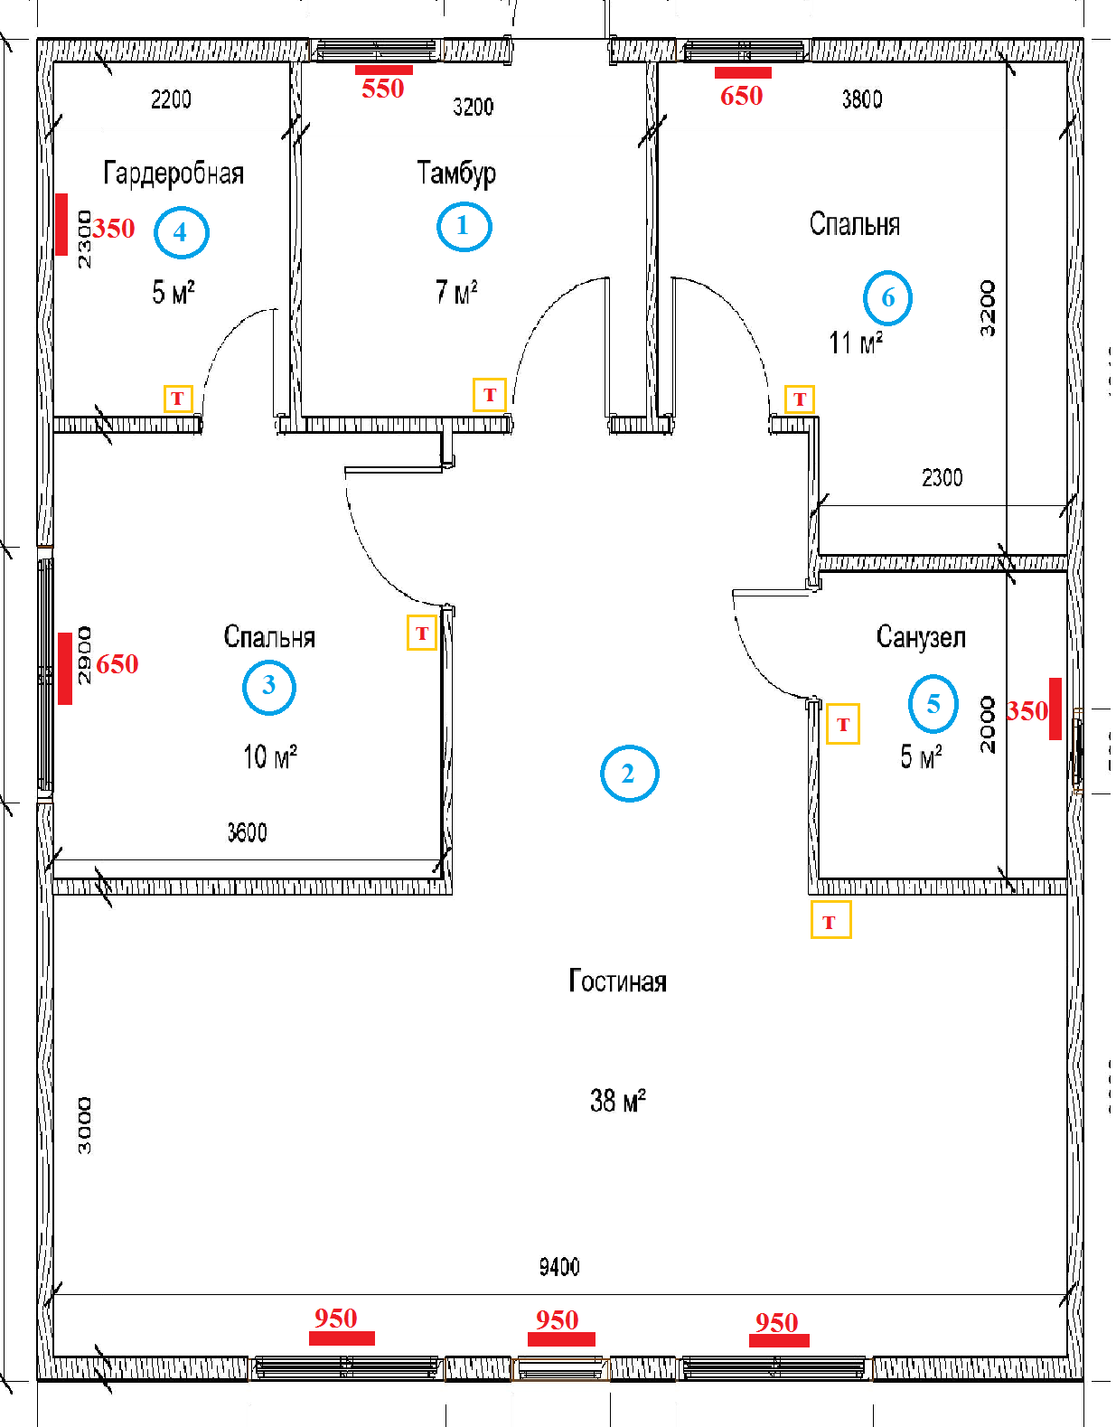

Экспликация:
Наименование | М2 | Н(м) | М3 | Оборудование | Примечание
Помещение 1, Тамбур | 7,36 | 2,7 | 19,87 | 550-1,термо-1 | 1.Итоговая указанная площадь в плане не совпадает с уточненной по размерам. За основу взят параметр размера.  2. Повышен коэффициент теплопотери.
Помещение 2, Гостиная | 38 | 3,5 | 133 | 950-3,термо-1 | В этом помещении нет возможности проверить площадь помещения, не хватает данных. За основу взята итоговая указанная площадь
Помещение 3, Спальня 1 | 10,44 | 2,7 | 28,19 | 650-1,термо-1 | Итоговая указанная площадь в плане не совпадает с уточненной по размерам. За основу взят параметр размера.
Помещение 4, Гардеробная | 5,06 | 2,7 | 13,66 | 350-1,термо-1 | Итоговая указанная площадь в плане не совпадает с уточненной по размерам. За основу взят параметр размера.
Помещение 5, С/уз | 4,6 | 2,7 | 12,42 | 350—1,термо-1 | Итоговая указанная площадь в плане не совпадает с уточненной по размерам. За основу взят параметр размера.
Помещение 6, Спальня 2 | 10,81 | 2,7 | 29,19 | 650-1,термо-1 | Итоговая указанная площадь в плане не совпадает с уточненной по размерам. За основу взят параметр размера.
Всего: | 76,27 | - | 236,33 | - | -

Кол-во оборудования на 1 этаж:
Наименование | Кол-во | Цена | Сумма
РЭССИ 350 | 2 | 5250 | 10500
РЭССИ 550 | 1 | 5770 | 5770
РЭССИ 650 | 2 | 6200 | 12400
РЭССИ 950 | 3 | 9100 | 27300
Терморегулятор «Eberle» мех. 16А | 6 | 1300 | 7800
Всего: | 14 | - | 63770

1.Пусковая мощность на помещение в 76,27 м2 или 236,33 м3 (с учетом высоты потолков) составляет 5,4 кВт.ч
2.Рабочая мощность, при соблюдении условий (напряжение сети 220-240 В, утепление по коэффициенту рассеивания энергии К=1,4, коэффициент инфильтрации воздуха i-0.35) составляет 1,8 кВт.ч
3.Среднее потребление электроэнергии в месяц, при соблюдении вышеперечисленных условий составляет 1296 кВт.
4.Расчеты произведены для зданий с утеплением помещения по СНиПам 2003г.
5.В сумму 63770 р 00 к не включены транспортные расходы, страховка груза, жесткая упаковка, провода, кабель каналы, доп. розетки, вилки.
6. В комплект входит: конвектор (с выходом провода, без вилки, для дальнейшего монтажа) , кронштейны, дюбель гвозди и отражающий материал.
7. В расчете указаны цены РОЗНИЧНЫЕ.
8. Расстановка оборудования является рекомендованной, но не основательной.
9. Высота конвектора 580 мм, размер необходимого технологического зазора сверху и снизу конвектора-100 мм.
10 .Рекомендации:
-напряжение сети 220-240В
-утепление по коэффициенту рассеивания энергии К=1,4
-коэффициент инфильтрации воздуха i-0.35
-проверить высоту от пола до подоконника (чтобы все соответствовало п.п.9)
11. Важно:
-При несоответствии характеристик по утеплению помещения, площадь обогрева уменьшается.
-При падении напряжения в сети – падает тепловая мощность электрообогревателя.
***************************************************************************************************

